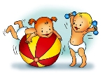
ФИЗИЧЕСКОЕ ВОСПИТАНИЕ РЕБЁНКА
Десять советов родителям
Совет 1. Поддерживайте интерес ребёнка к занятиям физической культурой, ни в коем случае не выказывайте своё пренебрежение к физическому развитию. Пример взрослых в этом вопросе чрезвычайно важен. Как вы относитесь к физической культуре, так будет относиться к ней и ваш ребёнок. Часто ребёнок живёт под грузом запретов: не бегай, не шуми, не кричи громко. А ущемление потребности в самовыражении больнее всего ударяет по самооценке и активности растущего человека. «Почему ты не делаешь зарядку? Почему так поздно ложишься спать?» – всё это пустой звук для ребёнка. Родители должны хорошо знать потребности и возможности своего ребёнка и как можно полнее учитывать их.
Совет 2. Высокая самооценка – один из мощных стимулов для ребёнка выполнять любую работу, будь то домашнее задание или утренняя гигиеническая гимнастика. Всемерно поддерживайте в своём ребёнке высокую самооценку -поощряйте любое его достижение, и в ответ вы получите ещё большее старание. На занятиях физической культурой необходимо выдерживать единую «линию поведения» обоих родителей – не должно быть противоположных распоряжений (мама – «хватит бегать»; папа – «побегай ещё минут пять»). Если это происходит, ни о каком положительном отношении ребёнка к физкультуре просто не может быть и речи.
Совет 3. Наблюдайте за поведением и состоянием своего ребёнка во время занятий физическими упражнениями. Иногда родители не могут понять, почему ребёнок капризничает, не выполняет, казалось бы, элементарных распоряжений родителей. Причиной могут быть и усталость, и какое-то скрытое желание (например, ребёнок хочет быстрее закончить занятие физкультурой, чтобы посмотреть интересную телепередачу). Постарайтесь понять причину его негативных реакций.
Совет 4. Ни в коем случае не настаивайте на продолжении тренировочного занятия, если по каким-то причинам ребёнок этого не хочет. Нужно, прежде всего, выяснить причину отказа, устранить её и только после этого продолжить занятие.
Совет 5. Не ругайте своего ребёнка за временные неудачи. Ребёнок делает только первые шаги в неизвестном для него мире, а потому он очень болезненно реагирует на то, когда другие считают его слабым и неумелым. Особенно остро это проявляется, если родители не знают, как дать ребёнку понять, что они уважают его чувства, желание и мнения.
Совет 6. Важно определить индивидуальные приоритеты ребёнка в выборе физических упражнений. Практически всем детям нравятся подвижные игры, но бывают и исключения. Например, ребёнок хочет подражать своему любимому герою книги или кинофильма, но каких-то качеств, ему не хватает. В этом случае не удивляйтесь, если ваш ребёнок вдруг попросит купить ему гантели или навесную перекладину для подтягивания.
Совет 7. Не меняйте слишком часто набор физических упражнений. Если комплекс ребёнку нравится, пусть он выполняет его как можно дольше, чтобы прочно усвоить тот или иной навык, движение.
Совет 8. Важно соблюдать культуру физических упражнений. Ни в коем случае не должно быть расхлябанности, небрежности, исполнения спустя рукава. Всё должно делаться «взаправду».
Совет 9. Не перегружайте ребёнка, учитывайте его возраст. Никогда не заставляйте ребёнка выполнять физические упражнения, если он этого не хочет. Приучайте его к физической культуре исподволь, собственным примером.
Совет 10. Три незыблемых закона должны сопровождать вас в воспитании ребёнка: понимание, любовь и терпение.
ПРЕДУПРЕДЖЕНИЕ ПЛОСКОСТОПИЯ. 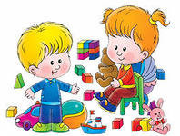
1. Диагностика плоскостопия.
Если следы обуви имеют форму боба, то это нормальная стопа. Своды стоп приподняты и при ходьбе выполняют рессорную функцию.
Если же отпечаталась вся стопа – начинается плоскостопие. Если дошкольник при длительной ходьбе жалуется на боль в ногах – нужна помощь ортопеда.
ПО соотношению самой широкой и самой узкой части следа считается свод нормальным 1:4, уплощенным 2:4, плоским 3:4.
2. Упражнения для укрепления мышц свода стопы:
1. Ходьба на носках, сохраняя хорошую осанку (голову держать прямо, немного прогнуться, руки на поясе).
2. Ходьба на внешней стороне стопы – пальцы поджаты вовнутрь, при ходьбе стопы ставить параллельно друг другу.
3. Ходьба по ребристой доске.
4. Ходьба на месте, не отрывая носки от пола, одновременно стараясь поднимать выше пятки.
5. Ходьба боком по палке, толстому шнуру.
6. Перекаты с носка на пятку, стоя на полу или на палке.
7. Ходьба с перекатом с пятки на носок. Корпус держать прямо, голову не опускать, положение рук произвольное. Энергичный подъем на носок, толкаясь пяткой.
8. Катать палку (d=3 см) вперед-назад (сидя).
9. Приподниматься на носки и опускаться на всю стопу из положения ступни параллельно, пятки раздвинуты, большие пальцы вместе.
10. Подняться на носки и выполнять приседание, держать за опору.
3. Значение правильной обуви:
1. Обувь должна быть по ноге.
2. Обувь должна быть на небольшом каблучке до 1 см с упругой стелькой и крепким задником.

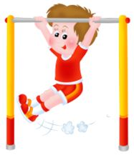Правила и способы закаливания ребенка дошкольного возраста
Главная » Родителям » Консультации специалистов » Консультация инструктора по физической культуре
Чтобы не нанести вред ребенку, при закаливании необходимо соблюдать несколько элементарных правил.
Во-первых, прежде чем начинать закаливающие процедуры, посоветуйтесь с лечащим врачом.
Во-вторых, делайте все постепенно. Один из решающих принципов закаливания — регулярность. От перерыва более, чем в две недели закаливающий эффект убывает.
В-третьих, психологическое состояние, и ваше, и ребенка, тоже очень важно. Закаливайтесь вместе с ним, и дело пойдет веселее и эффективнее.
Не забывайте о других, кроме водного, способах закаливания. Солнечные ванны, например, показаны перед водными процедурами, а не после. Причем, какая бы ни стояла жара, окунувшись, влажную кожу нужно вытирать насухо, иначе детский организм может переохладиться.
Абсолютным противопоказанием к проведению солнечных ванн для детей является температура воздуха +З0° С.
Помните, что крайне осторожно солнечные ванны при более низкой температуре назначают даже трехлетним, а детям до года они просто вредны.
Малышам лучше всего подставлять лицо под солнышко весной и осенью, а летом идеально загорать под рассеянными лучами. Не менее важно и не перекутывать ребенка. Если с прогулки он приходит вспотевшим, значит, его одели слишком тепло.
Вот несколько простых и безопасных, опробованных и рекомендованных врачами начальных способов закаливания ребятишек детсадовского возраста.
1. Ежевечерне в ванну, где стоит кроха, на ножки до голени выливать ведро воды (37'С). Карапуз, активно топая, должен сбить воду в слив. По окончании процедуры необходимо вытереть малыша насухо.
2. Контрастное обливание. Поставьте в ванну два таза так, чтобы вода покрывала ноги ребенка примерно до середины голени. В одной емкости вода — 38–40°С, в другой — на 3–4°С ниже. Попеременно 3–6 раз погружайте предварительно согретые ноги малыша в воду на 1–2 минуты. Постепенно, день за днем, температуру воды в холодном тазике можно понижать, ориентируясь на состояние ребенка. Здоровым детям заканчивают процедуру холодной водой, ослабленным — горячей.
Обливать или нет? Действительно, есть дети, которых никогда не закаливали специально, и они при этом не болеют.
Что ж, им повезло, у них очень хороший иммунитет. Кроме того, родители сами могут не знать, что они все же закаливают ребенка, даже не догадываясь об этом: легко одевают на улицу, часто проветривают помещение, сохраняя в нем достаточно прохладную температуру, регулярно вывозят малыша за город. В то же время для других детей закаливание даже прохладной водой совершенно не подходит. Их сосуды таковы, что при охлаждении температура тела резко падает сразу на 2-3° С и очень медленно восстанавливается до нормальной. Их организму некомфортно в прохладной воде, и они сопротивляются такому закаливанию. В этом случае не нужно мучить ребенка.
Контраст — вот, что главное, а он может быть и при чередовании очень теплой и не очень теплой воды в двух тазиках или в душе. И это тоже будет считаться закаливанием.
Эффективность занятий для здоровья достигается при условии регулярности и правильности выполнения.
Если ребенка закаливают по всем правилам, а он все простужается, вероятно, в организме существует какой-то инфекционный очаг. Более того, этот очаг — кариозный или гайморитный — может быть даже не у самого ребенка, а у его родителей: Именно поэтому к закаливанию (тем более, если речь идет об обливании холодной водой) стоит подходить серьезно, собрав анамнез и ребенка, и родителей.

Использование русских народных (подвижных) игр в детском саду

- В детском быту есть свои традиции. Одна из них – это заимствование игр детьми друг от друга, младшего поколения от более старшего. Кто придумал эти игры (“Гуси-лебеди”, “Коршун и цыплята” и др.)? Когда они возникли? Вероятно, они созданы народом так же, как песни, сказки, поговорки и т.п. По этому признаку они и называются – народными.
- Педагоги высоко оценивают значение народных игр. Так, П.Ф. Лесгафт именно народные игры положил в основу своей системы физического образования. К.Д. Ушинский считал эти игры наиболее доступным “материалом” для детей.
- Благодаря своей образности народные игры увлекают детей дошкольного и младшего школьного возраста. Образ в игре не статичен. Случай, событие, которое составляет игру, ребенок эмоционально переживает.
- В структуре выделяется единая цель и одноплановость действия, что создает классическую простоту народной игры. Народные игры имеют так же игровой зачин (“считалка”, “жеребьевка”). Он вводит ребенка в игру, помогает распределению ролей, служит самоорганизации детей. Не надо забывать, что, “Считалка” – это и проявление словесного детского творчества.
- Целый ряд детских игр основан на соединении песни с движением. Это игры хороводные. В подобных играх действие осуществляется в ритме, словах и текстах, здесь ребенок драматизирует то, о чем поется в песне. Песня тесно связана с народной игрой (Г.С. Виноградова указывает на игровые песни как содержание игры). В младенческих играх трудно различить,где кончается песня и начинается игра. Песня постепенно переходит в подвижную игру.
- Народная педагогика прекрасно определила последовательность игр от младенческих лет до зрелости. В то же время, народные игры очень гибки в возрастном отношении. Например, в “Жмурки”, “Кошки-мышки” и др. охотно играют дети младшего, старшего дошкольного и школьного возраста.
- Народные подвижные игры влияют на воспитание воли, нравственных чувств, развитие сообразительности, быстроты реакции, физически укрепляют ребенка. Через игру воспитывается чувство ответственности перед коллективом, умение действовать в команде. Вместе с тем, спонтанность игры, отсутствие дидактических задач делает эти игры привлекательными “свежими” для детей. По-видимому, такое широкое применение народных подвижных игр и обеспечивает их сохранность и передачу из поколения в поколение.

Консультация для родителей

«Красивая осанка – залог здоровья»

«Осанка» - привычная поза непринуждённо стоящего человека, которую он принимает без излишнего мышечного напряжения.
Многие родители, к сожалению, начинают приобщать ребёнка к физической культуре только тогда, когда доктор обнаруживает у него существенное нарушение осанки, ухудшающее работу сердца, лёгких, других органов и систем организма. Нарушение осанки может привести к сколиозу. А ведь этого можно избежать, если следить за тем, чтобы ребёнок обязательно делал утреннюю гимнастику, играл в подвижные игры, научился плавать, правильно сидел за столом, делая уроки. Одним словом, достаточная двигательная активность – залог красивой осанки.
Нормальная осанка дошкольника: грудная клетка симметрична, плечи не выступают кпереди, лопатки слегка выступают назад, живот выдаётся вперёд, ноги выпрямлены, намечается поясничный лордоз (прогиб). Остистые отростки позвонков расположены по средней линии спины.

Сколиоз 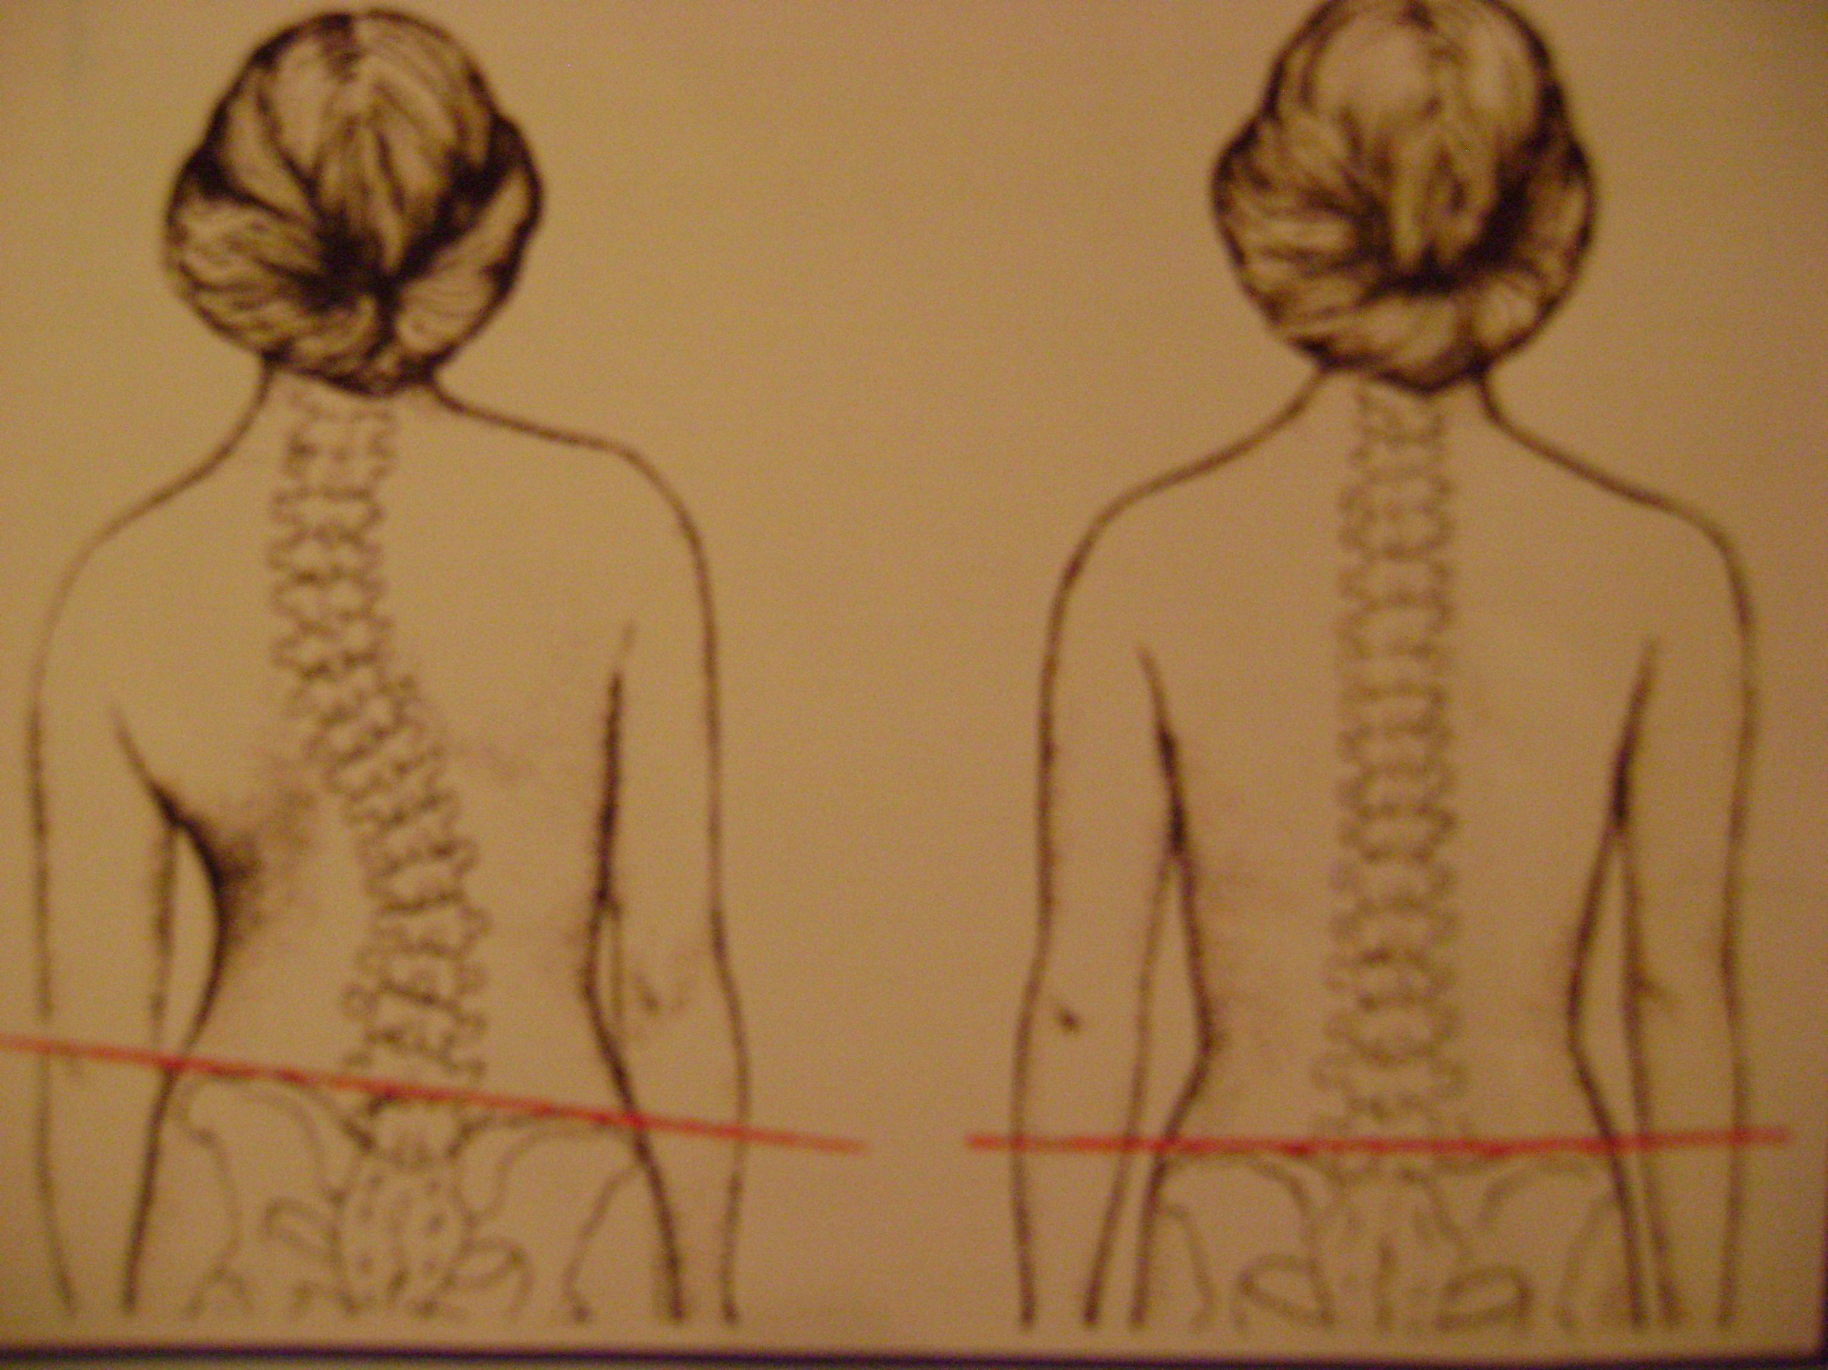правильная осанка

Чтобы к школьному возрасту сформировалась правильная осанка, ребёнку нужно обеспечить:

- Полноценное правильное питание
- Прогулки на свежем воздухе
- Правильно оборудованное соответственно росту рабочее место ( детская парта)
- Оптимальное освещение во время занятий
- Регулярные физические нагрузки согласно возрасту
- Полноценный отдых и сон
- Подходящее спальное место ( ортопедический матрац, подушка)

Позаботиться о своём ребёнке в Ваших силах!

УВАЖАЕМЫЕ РОДИТЕЛИ!

Плоскостопие неблагоприятно сказывается на развитии многих движений вашего ребёнка, отрицательно влияет на осанку и его общее состояние и может стать серьёзным препятствием к занятиям спортом.
Для профилактики и коррекции плоскостопия предлагаю Вам использовать дома ортопедические минутки. Это специальные занимательные упражнения на укрепление мышц и формирование сводов стопы.
Чтобы ваш ребёнок занимался с интересом, включайте в них сюжетные образы, картинки, загадки, песни, стихотворения, а самое главное выполняйте все упражнения вместе с ним!
Дозировка упражнений – от 4-5 раз до 10-12 раз в зависимости от возраста и уровня развития вашего ребёнка. Предлагаю Вам комплекс упражнений для профилактики и коррекции плоскостопия:
1.«Танцующий верблюд».
И.п (исходное положение) - Стоя, ноги врозь, стопы параллельно, руки за спиной. Ходьба на месте с поочерёдным подниманием пятки (носки от пола не отрывать).
2. «Тигрёнок потягивается».
И.п. (исходное положение) - Сидя на пятках, руки в упоре впереди.
1-2 – выпрямить ноги, упор стоя, согнувшись, 3-4 – и.п.
3. «Месяц» (загадка).
За домом у дорожки висит пол – лепёшки.
И.п. (исходное положение) - Сидя, ноги врозь, руки в упоре сзади.
Несколько раз нарисовать полукруг правой, левой стопой и двумя стопами одновременно.
4. «Солнце» (загадка).
В дверь, в окно стучать не будет, а взойдёт и всех разбудит.
И.п. (исходное положение) - то же.
Несколько раз нарисовать круг и отходящие от него лучи правой, левой стопой и двумя стопами одновременно.

Здоровье детей в наших с Вами руках !!!

ВНИМАНИЕ:
ГИПЕРАКТИВНОСТЬ!
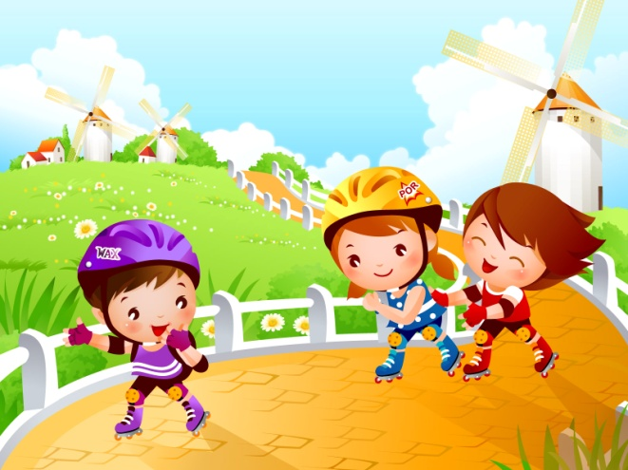

УВАЖАЕМЫЕ РОДИТЕЛИ!
Приобщение ребёнка к миру движений – важный для его развития процесс. Но что делать, если Ваш ребёнок СВЕРХПОДВИЖНЫЙ? Он часто бывает неорганизованным, суетливым, вспыльчивым, неуправляемым. Вам всегда очень хочется осадить его, усадить, лишить движений. А он просто не может сосредоточенно слушать взрослого и чётко выполнять его задания из-за ДЕФИЦИТА ВНИМАНИЯ.
Когда ребёнок бесцельно бегает, подумайте, как внести осмысленность в его движения – превратить всё это в игру, интересное поручение, где он обязательно проявит ВНИМАНИЕ, ЛОВКОСТЬ, ТОЧНОСТЬ, а значит, научится регулировать свою деятельность и поведение.
Предлагаю вам несколько простых игровых упражнений:
«Цапля». Предложите ребёнку побыть цаплей и постоять в « болоте» на 1 ноге (на полу, на кружочке, на скамейке, на чурбачке с открытыми и закрытыми глазами).
«Самый ловкий». А теперь можно попрыгать на 1 ноге по шнуру или с мячом, зажатым между колен, с продвижением вперёд. Не так-то просто!
«Удержи предмет». Развивайте у ребёнка способность к балансированию. Пусть он, стоя на месте, удержит на раскрытой ладони палку, мяч, кеглю, мешочек с песком и т.п. Или перенесёт предмет на руке или ракетке. Можно балансировать на мяче, ходить по буму, жонглировать. Это формирует координационные способности.
 Здоровье детей в наших с Вами руках!!!

